Módulo OS

Sumário

Automações básicas com OS 1

Métodos do OS 10

OS.path 10

Apresentação do projeto 16

Organizando arquivos parte 1 23

Organizando arquivos parte 2 23

# [Automações básicas com OS](https://hub.asimov.academy/curso/atividade/automacoes-basicas-com-os/)

Podemos fazer tudo no terminal

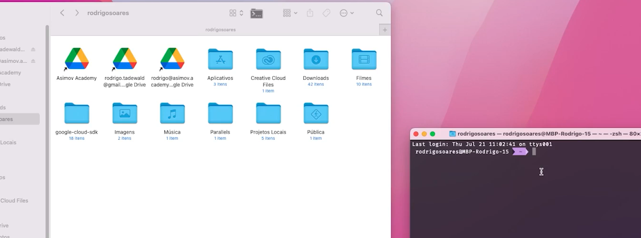

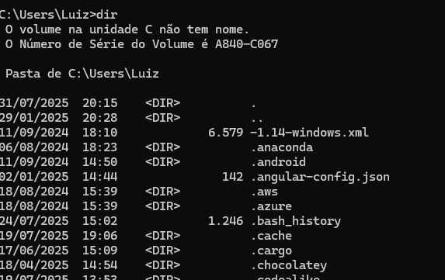



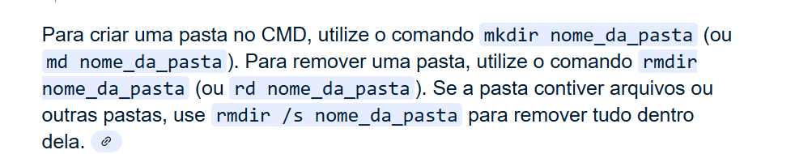

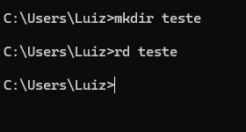

N apasta do projeto criar uma pasta chamada OS

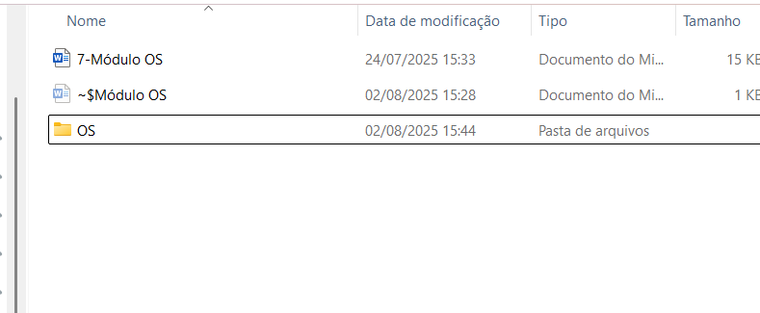

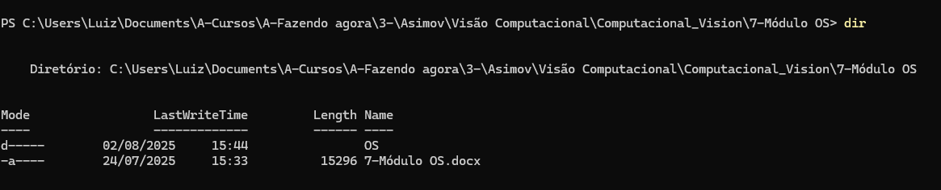

Nessa pasta vamos criar outra pasta chamada Pasta

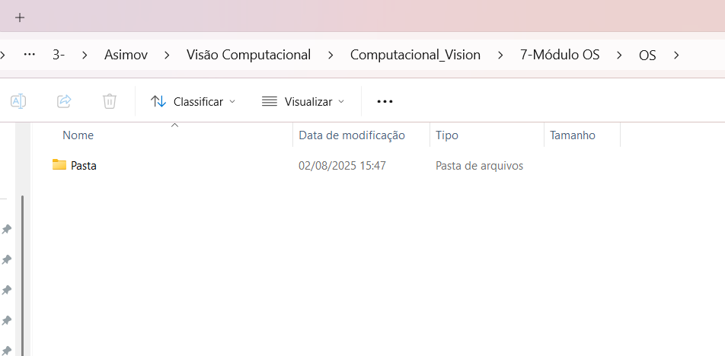

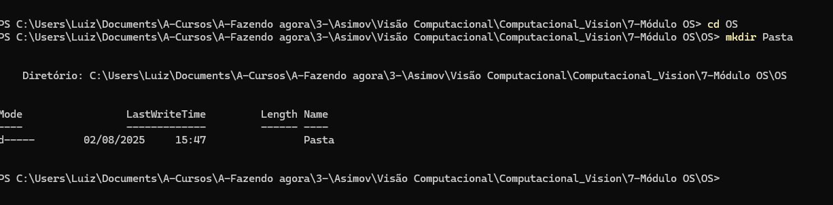

Vamos abrir o Code nessa pasta

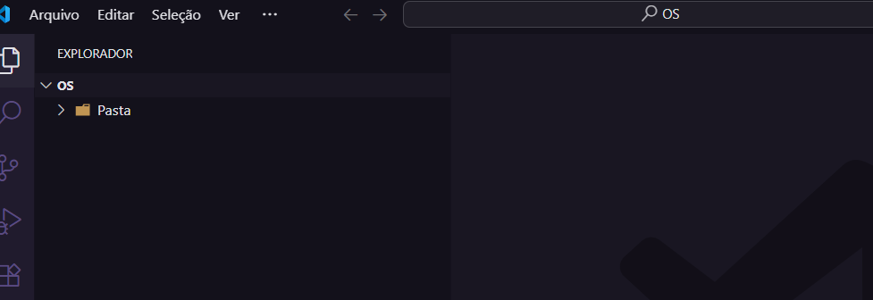

- vamos criar **os.py**

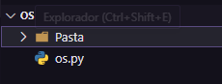

**-**vamos criar **teste.csv**

**-**vamos criar **teste.json**

**-**vamos criar **teste.txt**

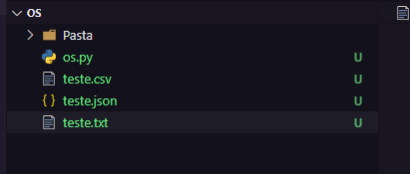

Fazendo o código

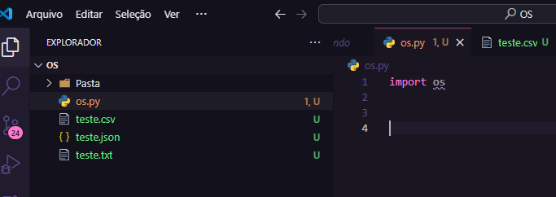

TERMinal interativo

# %%- Executar Célula

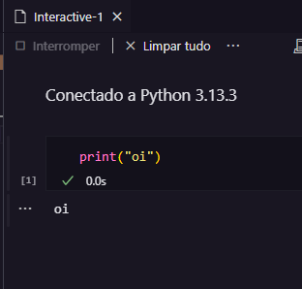

Apertamos CTRL Enter e a linhas selecionada é execuatada

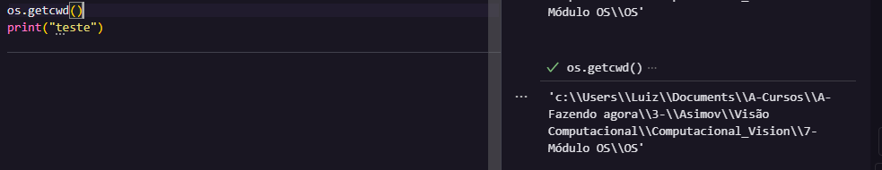

Os.getcwd()

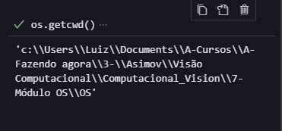

Os.listdir()

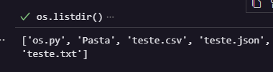

Podemos listar o u estpa em um diretório especificio

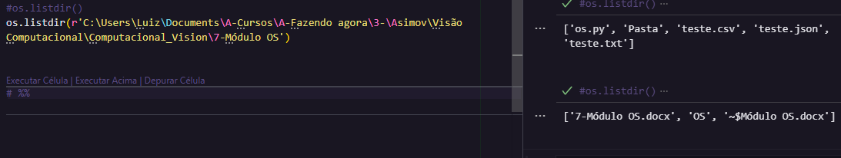

Os.chdir

# trocar o diretório

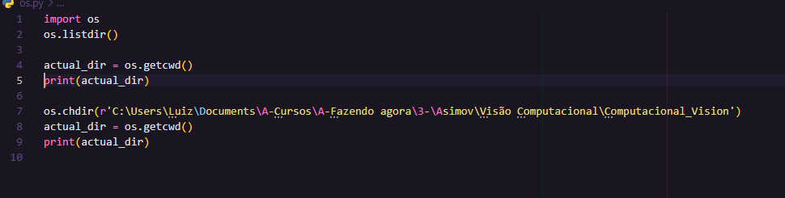

**import os**

**os.listdir()**

**actual_dir = os.getcwd()**

**print(actual_dir)**

**os.chdir(r'C:\Users\Luiz\Documents\A-Cursos\A-Fazendo agora\3-\Asimov\Visão Computacional\Computacional_Vision')**

**actual_dir = os.getcwd()**

**print(actual_dir)**

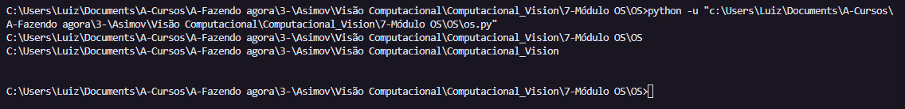

**Os.mkdir**

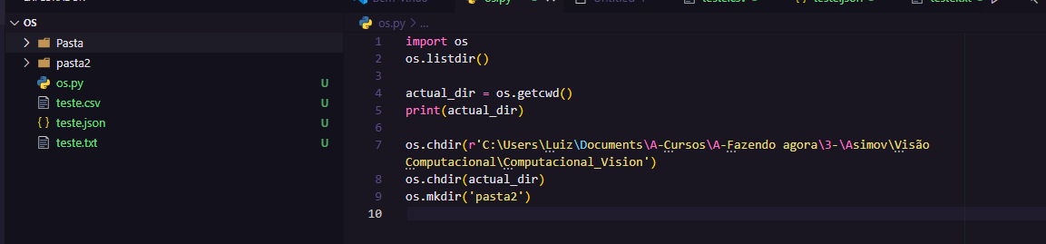

import os

os.listdir()

actual_dir = os.getcwd()

print(actual_dir)

os.chdir(r'C:\Users\Luiz\Documents\A-Cursos\A-Fazendo agora\3-\Asimov\Visão Computacional\Computacional_Vision')

os.chdir(actual_dir)

os.mkdir('pasta2')

**os.rename**

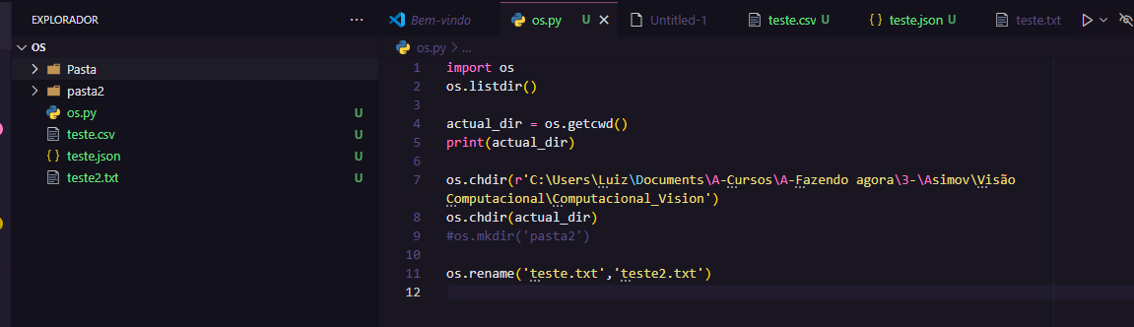

**import os**

**os.listdir()**

**actual_dir = os.getcwd()**

**print(actual_dir)**

**os.chdir(r'C:\Users\Luiz\Documents\A-Cursos\A-Fazendo agora\3-\Asimov\Visão Computacional\Computacional_Vision')**

**os.chdir(actual_dir)**

**#os.mkdir('pasta2')**

**os.rename('teste.txt','teste2.txt')**

remove------------------

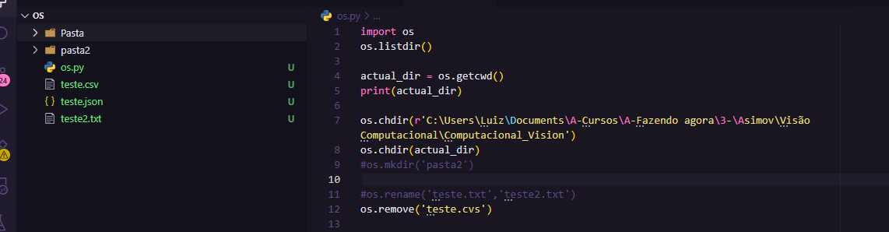

import os

os.system('cls')

os.listdir()

actual_dir = os.getcwd()

print(actual_dir)

os.chdir(r'C:\Users\Luiz\Documents\A-Cursos\A-Fazendo agora\3-\Asimov\Visão Computacional\Computacional_Vision')

os.chdir(actual_dir)

#os.mkdir('pasta2')

print(os.getcwd())

#os.rename('teste.txt','teste2.txt')

os.remove('teste.csv')

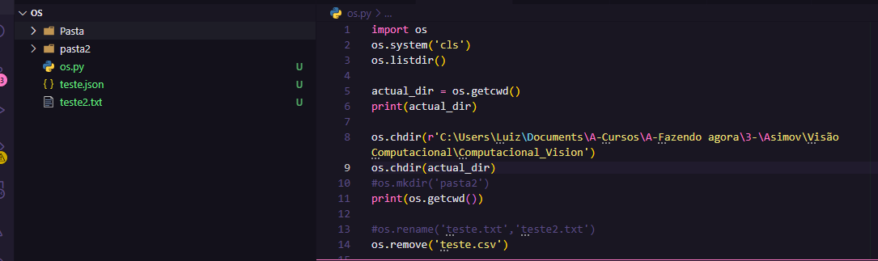

Os.rmdir

Os.system

# [Métodos do OS](https://hub.asimov.academy/curso/atividade/metodos-do-os/)

# [OS.path](https://hub.asimov.academy/curso/atividade/os-path/)

Crie o arquivo os_path.py

import os

os.system('cls')

d = os.getcwd()

print(f"cur dir: {d}")

d2 = os.path.join(d,'Pasta')

print(f"path2:{d2}")

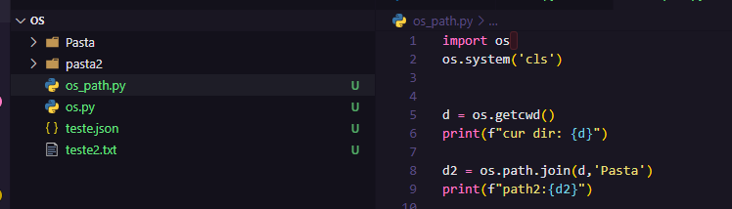

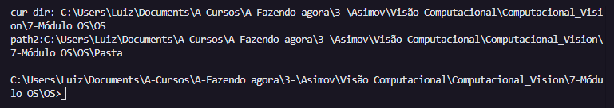

Os.path.basename -> retorna apenas a ultima pasta no caminhi passado

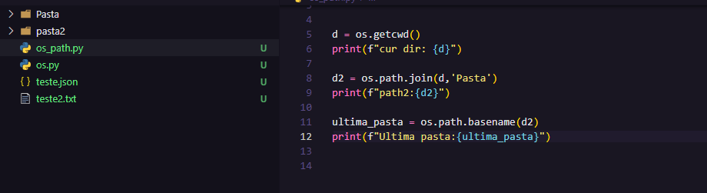

import os

os.system('cls')

d = os.getcwd()

print(f"cur dir: {d}")

d2 = os.path.join(d,'Pasta')

print(f"path2:{d2}")

ultima_pasta = os.path.basename(d2)

print(f"Ultima pasta:{ultima_pasta}")

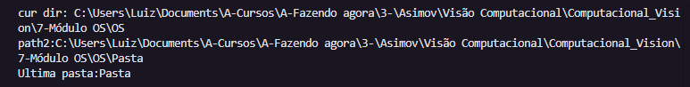

Os.path.split -> tuple com todo caminho e ultiam pasta

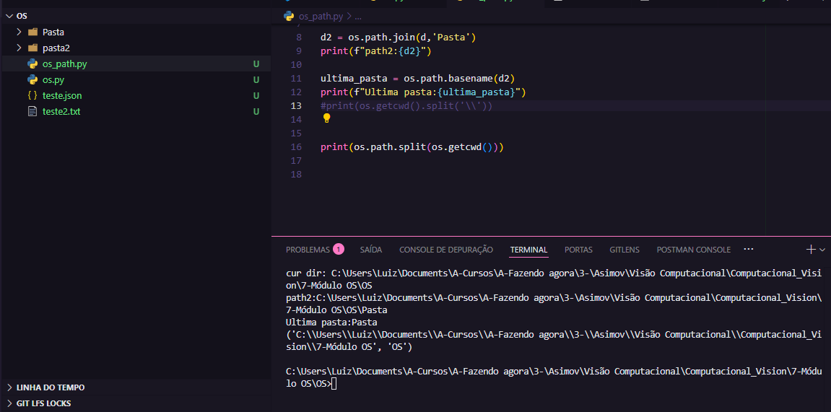

**import os**

**os.system('cls')**

**d = os.getcwd()**

**print(f"cur dir: {d}")**

**d2 = os.path.join(d,'Pasta')**

**print(f"path2:{d2}")**

**ultima_pasta = os.path.basename(d2)**

**print(f"Ultima pasta:{ultima_pasta}")**

**#print(os.getcwd().split('\\'))**

**print(os.path.split(os.getcwd()))**

**Os.path.getmtime() -> pegar timestam da última modificação**

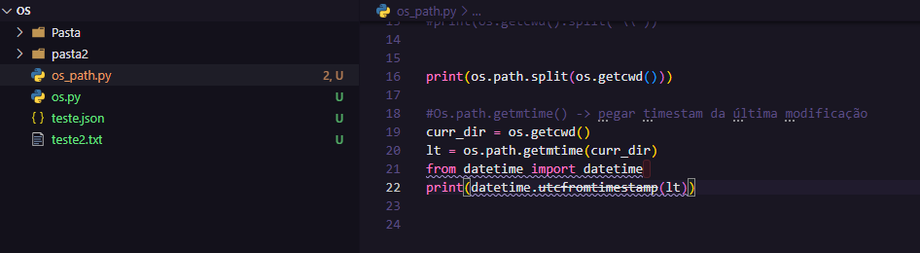

**import os**

**os.system('cls')**

**d = os.getcwd()**

**print(f"cur dir: {d}")**

**d2 = os.path.join(d,'Pasta')**

**print(f"path2:{d2}")**

**ultima_pasta = os.path.basename(d2)**

**print(f"Ultima pasta:{ultima_pasta}")**

**#print(os.getcwd().split('\\'))**

**print(os.path.split(os.getcwd()))**

**#Os.path.getmtime() -> pegar timestam da última modificação**

**curr_dir = os.getcwd()**

**lt = os.path.getmtime(curr_dir)**

**from datetime import datetime**

**print(datetime.utcfromtimestamp(lt))**

**os.path.isfile()-> perguintar se é um arquivo**

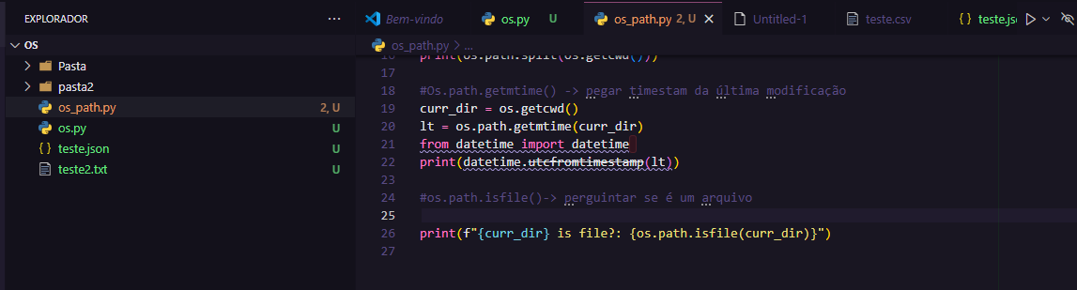

**import os**

**os.system('cls')**

**d = os.getcwd()**

**print(f"cur dir: {d}")**

**d2 = os.path.join(d,'Pasta')**

**print(f"path2:{d2}")**

**ultima_pasta = os.path.basename(d2)**

**print(f"Ultima pasta:{ultima_pasta}")**

**#print(os.getcwd().split('\\'))**

**print(os.path.split(os.getcwd()))**

**#Os.path.getmtime() -> pegar timestam da última modificação**

**curr_dir = os.getcwd()**

**lt = os.path.getmtime(curr_dir)**

**from datetime import datetime**

**print(datetime.utcfromtimestamp(lt))**

**#os.path.isfile()-> perguintar se é um arquivo**

**print(f"{curr_dir} is file?: {os.path.isfile(curr_dir)}")**



**Is dir**

# [Apresentação do projeto](https://hub.asimov.academy/curso/atividade/apresentacao-do-projeto-9/)

Pegar uma pasta desorganizada e dividir os arquivos por tipo

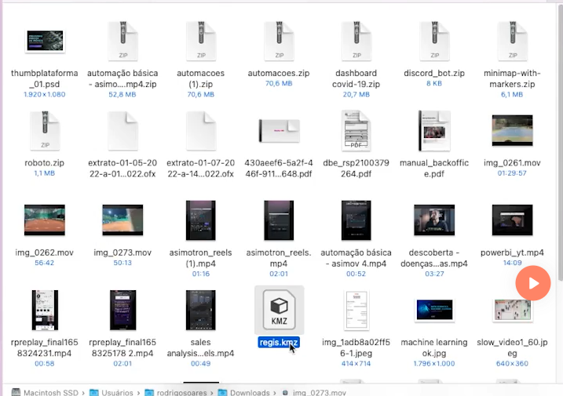

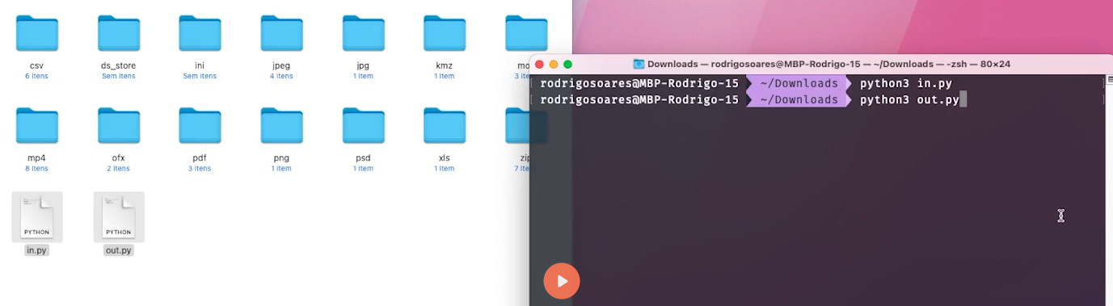

Fazer um para organizar **in.py**  e outro para voltar **out.py**

**IN**

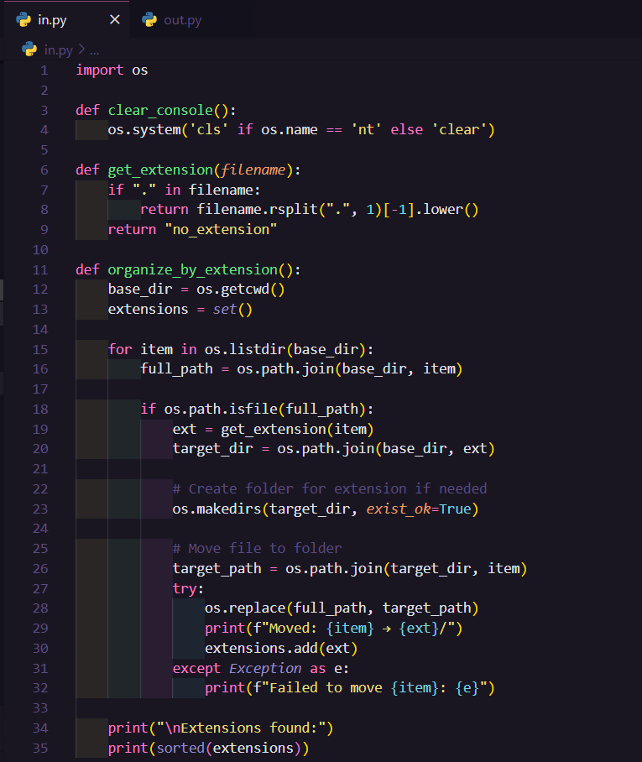

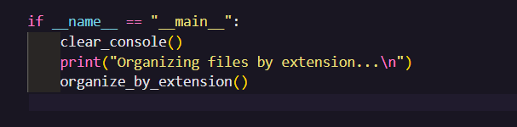

**import os**

**def clear_console():**

**os.system('cls' if os.name == 'nt' else 'clear')**

**def get_extension(*filename*):**

**if "." in filename:**

**return filename.rsplit(".", 1)[-1].lower()**

**return "no_extension"**

**def organize_by_extension():**

**base_dir = os.getcwd()**

**extensions = *set*()**

**for item in os.listdir(base_dir):**

**full_path = os.path.join(base_dir, item)**

**if os.path.isfile(full_path):**

**ext = get_extension(item)**

**target_dir = os.path.join(base_dir, ext)**

**# Create folder for extension if needed**

**os.makedirs(target_dir, *exist_ok*=True)**

**# Move file to folder**

**target_path = os.path.join(target_dir, item)**

**try:**

**os.replace(full_path, target_path)**

**print(f"Moved: {item} → {ext}/")**

**extensions.add(ext)**

**except *Exception* as e:**

**print(f"Failed to move {item}: {e}")**

**print("\nExtensions found:")**

**print(sorted(extensions))**

**if __name__ == "__main__":**

**clear_console()**

**print("Organizing files by extension...\n")**

**organize_by_extension()**

**OUT**

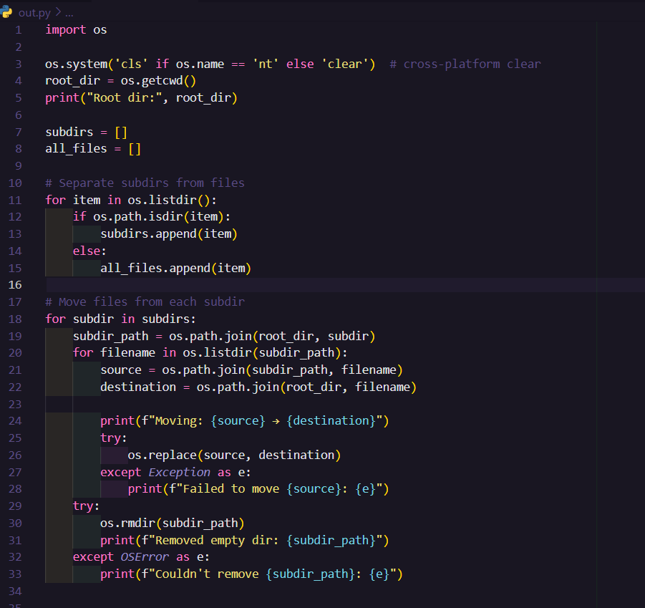

**import os**

**os.system('cls' if os.name == 'nt' else 'clear')  # cross-platform clear**

**root_dir = os.getcwd()**

**print("Root dir:", root_dir)**

**subdirs = []**

**all_files = []**

**# Separate subdirs from files**

**for item in os.listdir():**

**if os.path.isdir(item):**

**subdirs.append(item)**

**else:**

**all_files.append(item)**

**# Move files from each subdir**

**for subdir in subdirs:**

**subdir_path = os.path.join(root_dir, subdir)**

**for filename in os.listdir(subdir_path):**

**source = os.path.join(subdir_path, filename)**

**destination = os.path.join(root_dir, filename)**

**print(f"Moving: {source} → {destination}")**

**try:**

**os.replace(source, destination)**

**except *Exception* as e:**

**print(f"Failed to move {source}: {e}")**

**try:**

**os.rmdir(subdir_path)**

**print(f"Removed empty dir: {subdir_path}")**

**except *OSError* as e:**

**print(f"Couldn't remove {subdir_path}: {e}")**

# [Organizando arquivos parte 1](https://hub.asimov.academy/curso/atividade/organizando-arquivos-parte-1/)

Pasta Download

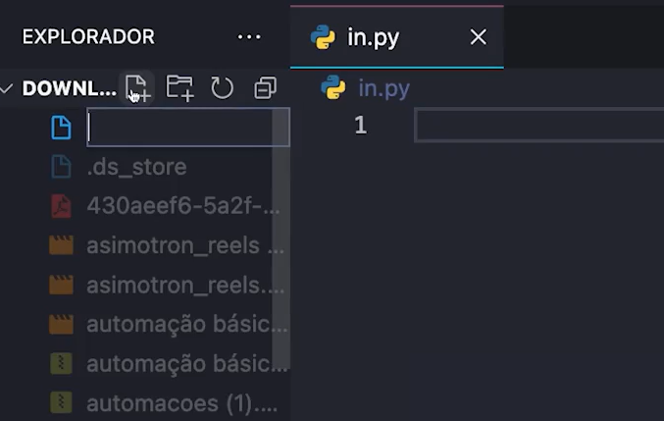

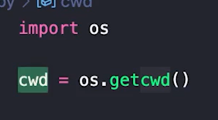

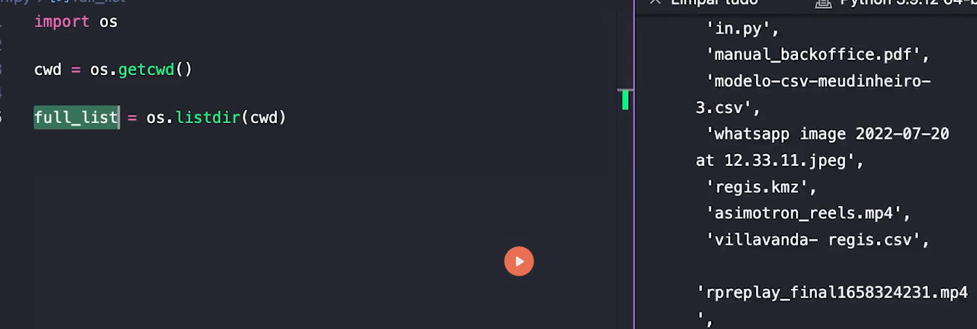

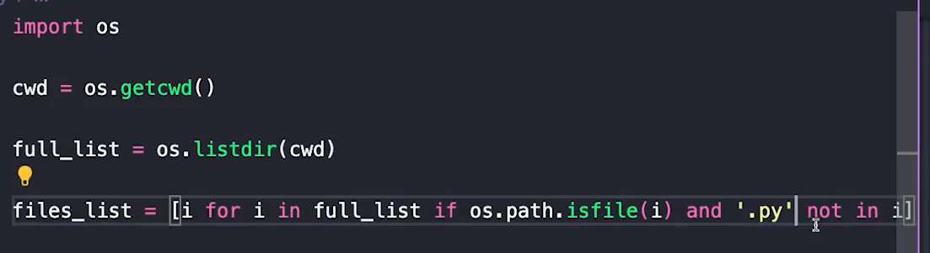

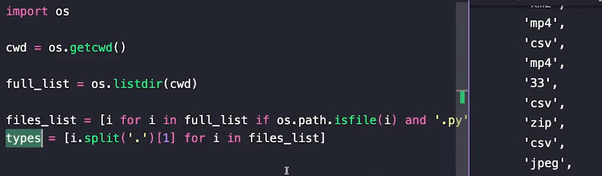

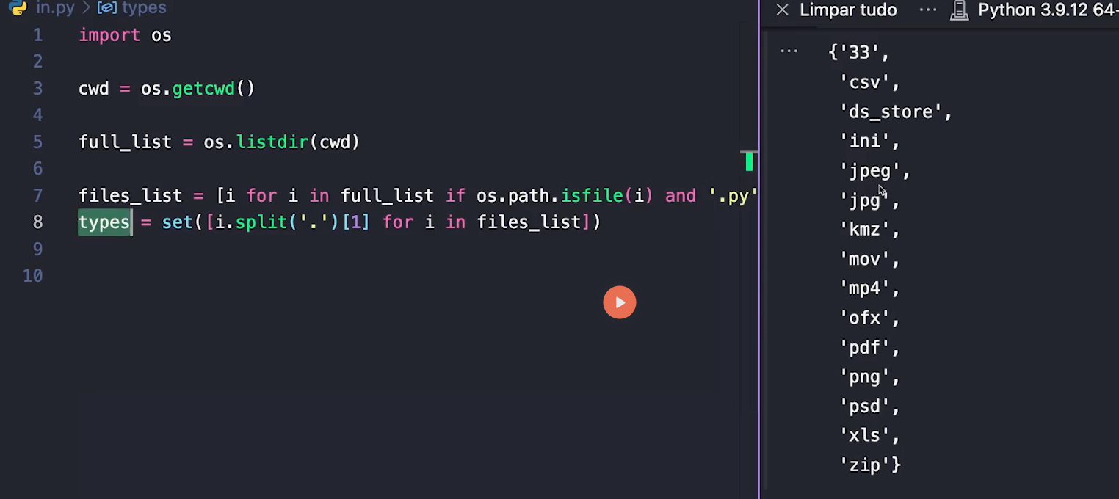

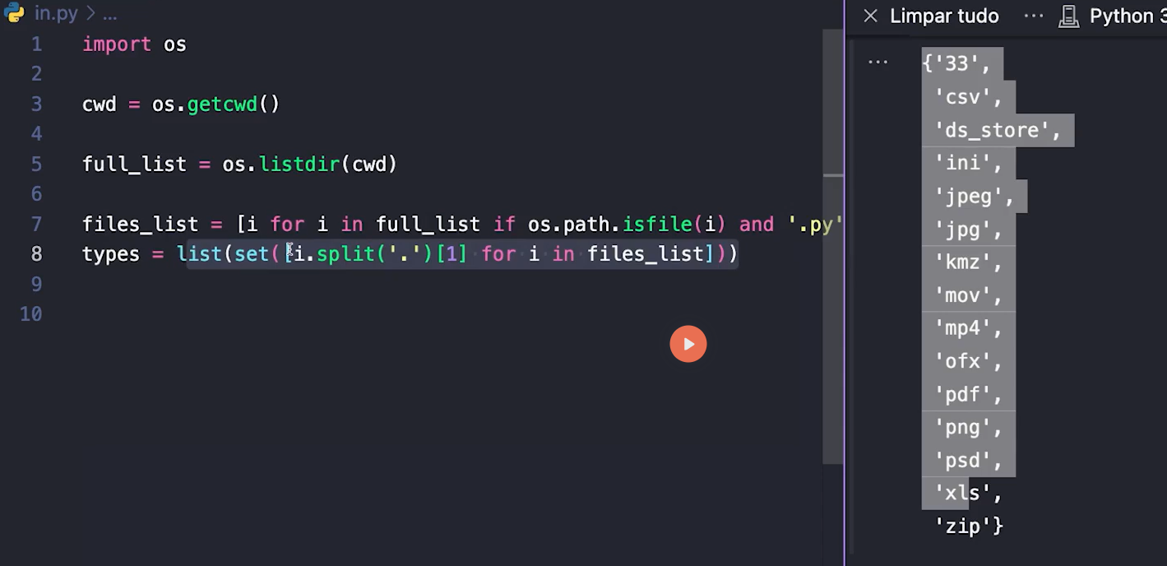

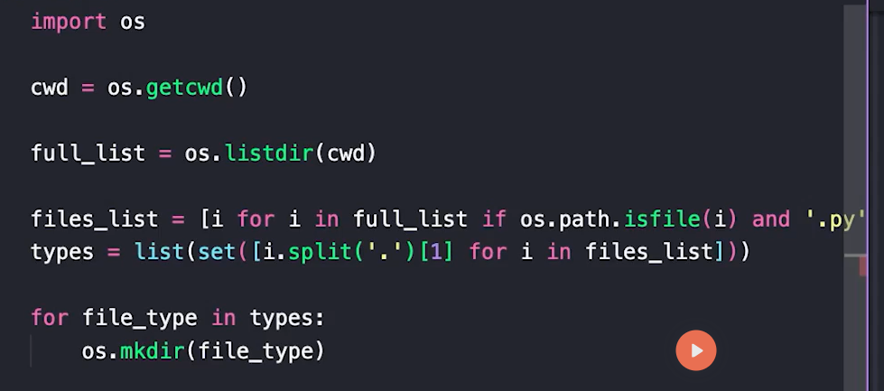

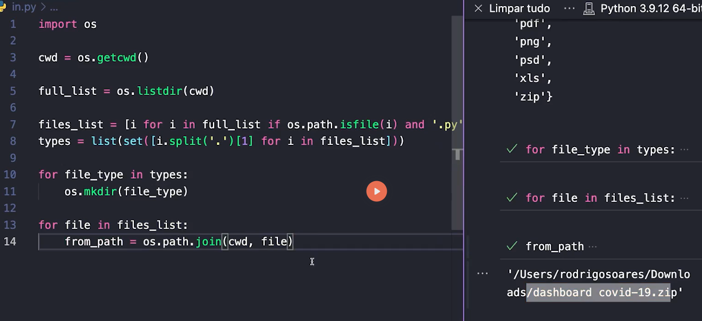

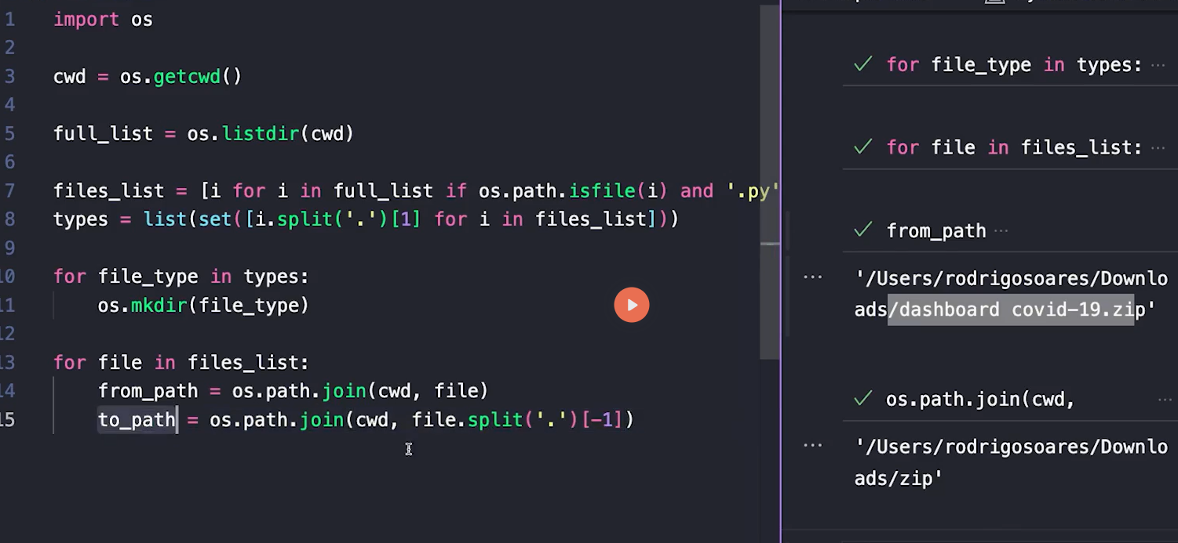

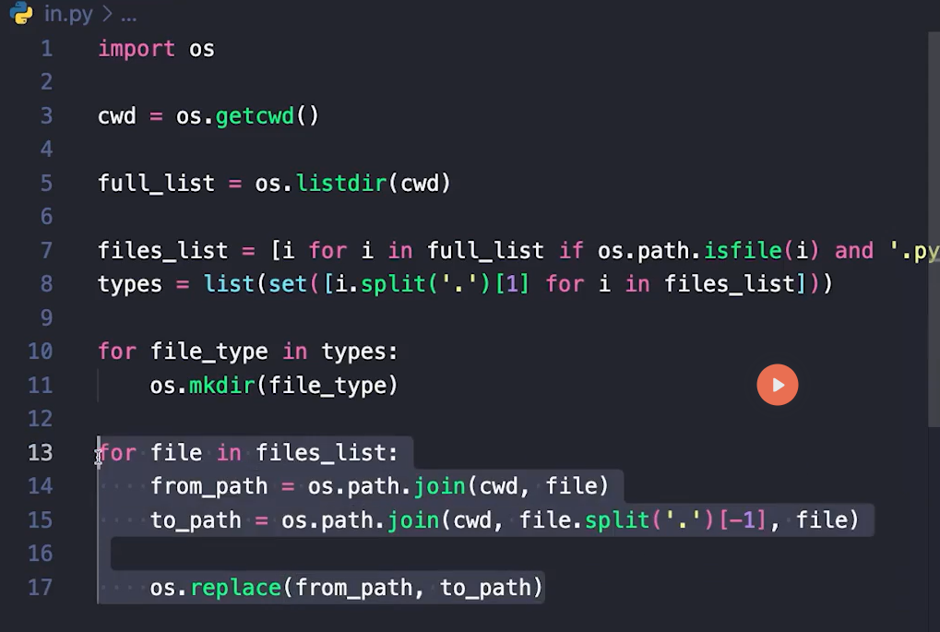

# [Organizando arquivos parte 2](https://hub.asimov.academy/curso/atividade/organizando-arquivos-parte-2/)

